Member详细设计

member re-design
- 用户注册
- 下发短信
- 发送激活邮件
- 动态校验手机号和邮箱接口
- 找回密码接口
- 用户登陆逻辑
- 第三方登陆逻辑
- 用户修改资料
- API接口
- 类层次规划

1.用户注册
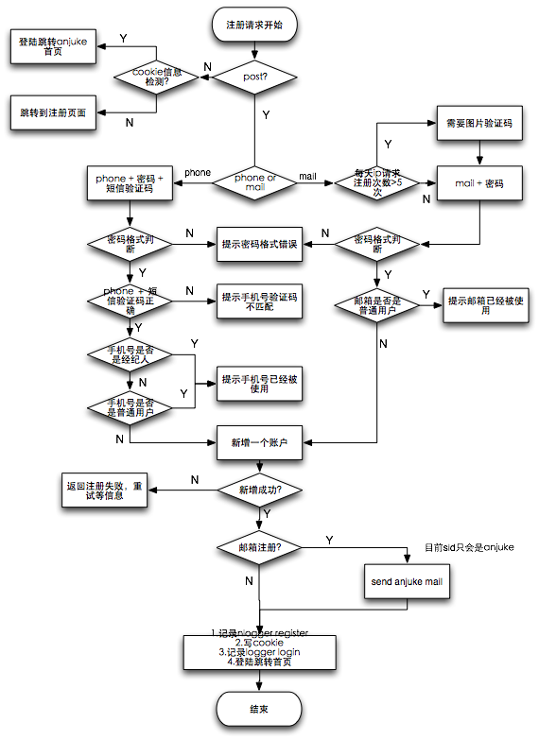
流程图：

说明：
1.为了防止恶意注册，以及对发送短信接口和发送邮件接口保护，加入图片验证码逻辑：
当使用邮箱注册时候会根据当天ip注册次数作限制（5次），超过5次以后需要图片验证码；当使用手机注册，需要短信验证码，对于短信验证码采用如下保护逻辑：同一手机号历史被请求下发短信次数超过3次都要图片验证码；对于同一手机号每天请求下发短信次数超过2次，需要图片验证码（这里图片验证码用来保护短信接口）。

2.下发短信
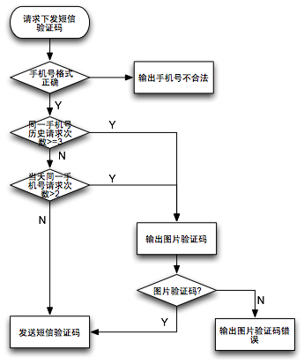
流程图：

说明：
1.同一手机号历史被请求下发短信次数超过3次都要图片验证码；对于同一手机号每天请求下发短信次数超过2次，需要图片验证码。

3.发送激活邮件
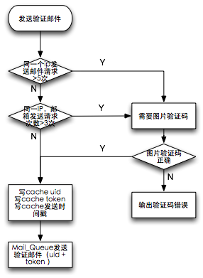
流程图：
说明：
1.保护发送激活邮件接口：（1）当天同一个IP请求发送激活邮件接口次数超过5次开始就需要验证码，（2）当天同一IP验证同一个邮箱次数超过3次也需要图片验证码。
2.激活邮件实效性为30分钟，超过30分钟激活链接失效，需要重新请求激活邮箱接口。

4.动态校验手机号和邮箱接口
流程图：
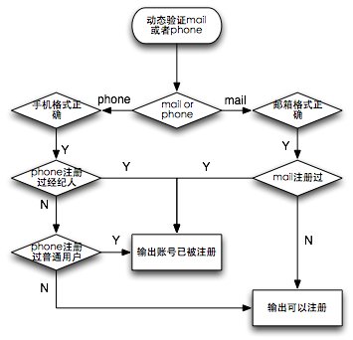

说明：
1.简单验证邮箱，phone格式并且是否被注册过，注意不应该输出涉及个人信息。

5.找回密码接口
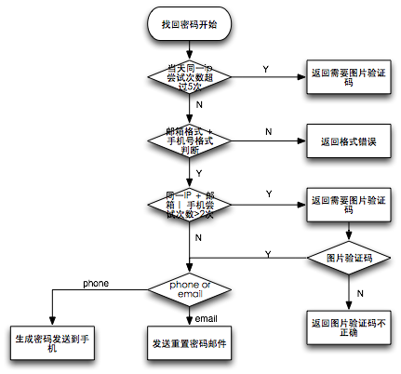
流程图：

说明：
1.避免恶意通过找回密码接口攻击普通用户手机或者邮箱，所以对于同一天ip找回密码尝试次数超过5次，就需要图片验证码；针对同一手机号＋IP或者同一邮箱＋IP一天之内尝试次数超过2次需要图片验证码，防止恶意攻击。
2.重置密码链接有效时间为30分钟。

6.登陆逻辑
流程图：
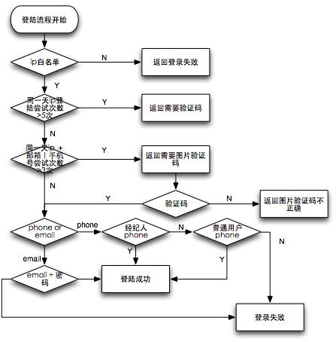

说明：
1.为避免恶意尝试账户登陆，对于同一IP每天登陆次数超过5次需要图片验证码，对于每天同一IP＋手机号或者同一IP ＋ 邮箱，每天尝试次数超过3次需要图片验证码。
2.当使用手机号登陆时，优先判断是否时经纪人账户（手机号＋密码），如果该号码是经纪人手机号，则判断经纪人账户是否登陆成功；只有经纪人表没有该手机号，才使用普通用户表判断普通账户登陆是否成功。

7.第三方登录逻辑
流程图：
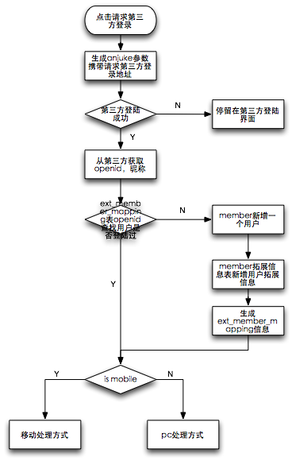

说明：
1.第三方登陆目前支持QQ，新浪微博。

8.用户修改个人资料
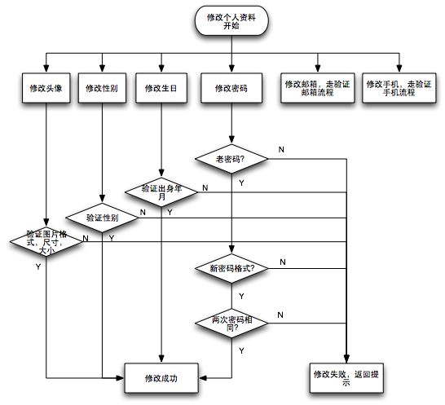
流程图：

说明：
1.修改邮箱，邮箱需要验证激活修改才生效；修改手机，需要短信验证码通过，手机修改才成功。

9.API接口
获取用户信息 get_user_info(http://member.anjuke.com/memberapi/s/?act=get_user_info&uid=?)
更新用户信息 update_user_info
检查用户名称是否存在 check_username
检查用户名称是否合法 check_username_invalid
检查邮箱 check_email
修改密码 update_password
修改邮箱地址 update_email
修改用户头像 update_photo
重设密码请求 reset_password_request
重设密码 reset_password
新建aifang房易通帐户 new_aifang_vip_user
修改aifang房易通帐户密码 update_aifang_vip_password
新建分销平台帐户 new_aifang_fxc_user
修改分销平台帐户密码 update_aifang_fxc_password
修改jinpu*帐户密码 update_jinpu_user_password
新建可以通过手机号登录用户add_user_by_cellphone
新建可以通过email登录用户add_user_by_email
检查登录名是否可以使用 check_user_login
检查普通用户的手机号是否可以使用 check_user_phone
释放普通用户的登录名 delete_user_login
释放普通用户的手机号 release_user_phone
根据userid修改用户密码 modify_password
订阅用户注册 add_user_by_subscribe
发送手机验证码请求 send_phone_code
验证手机验证码请求 verify_phone_code

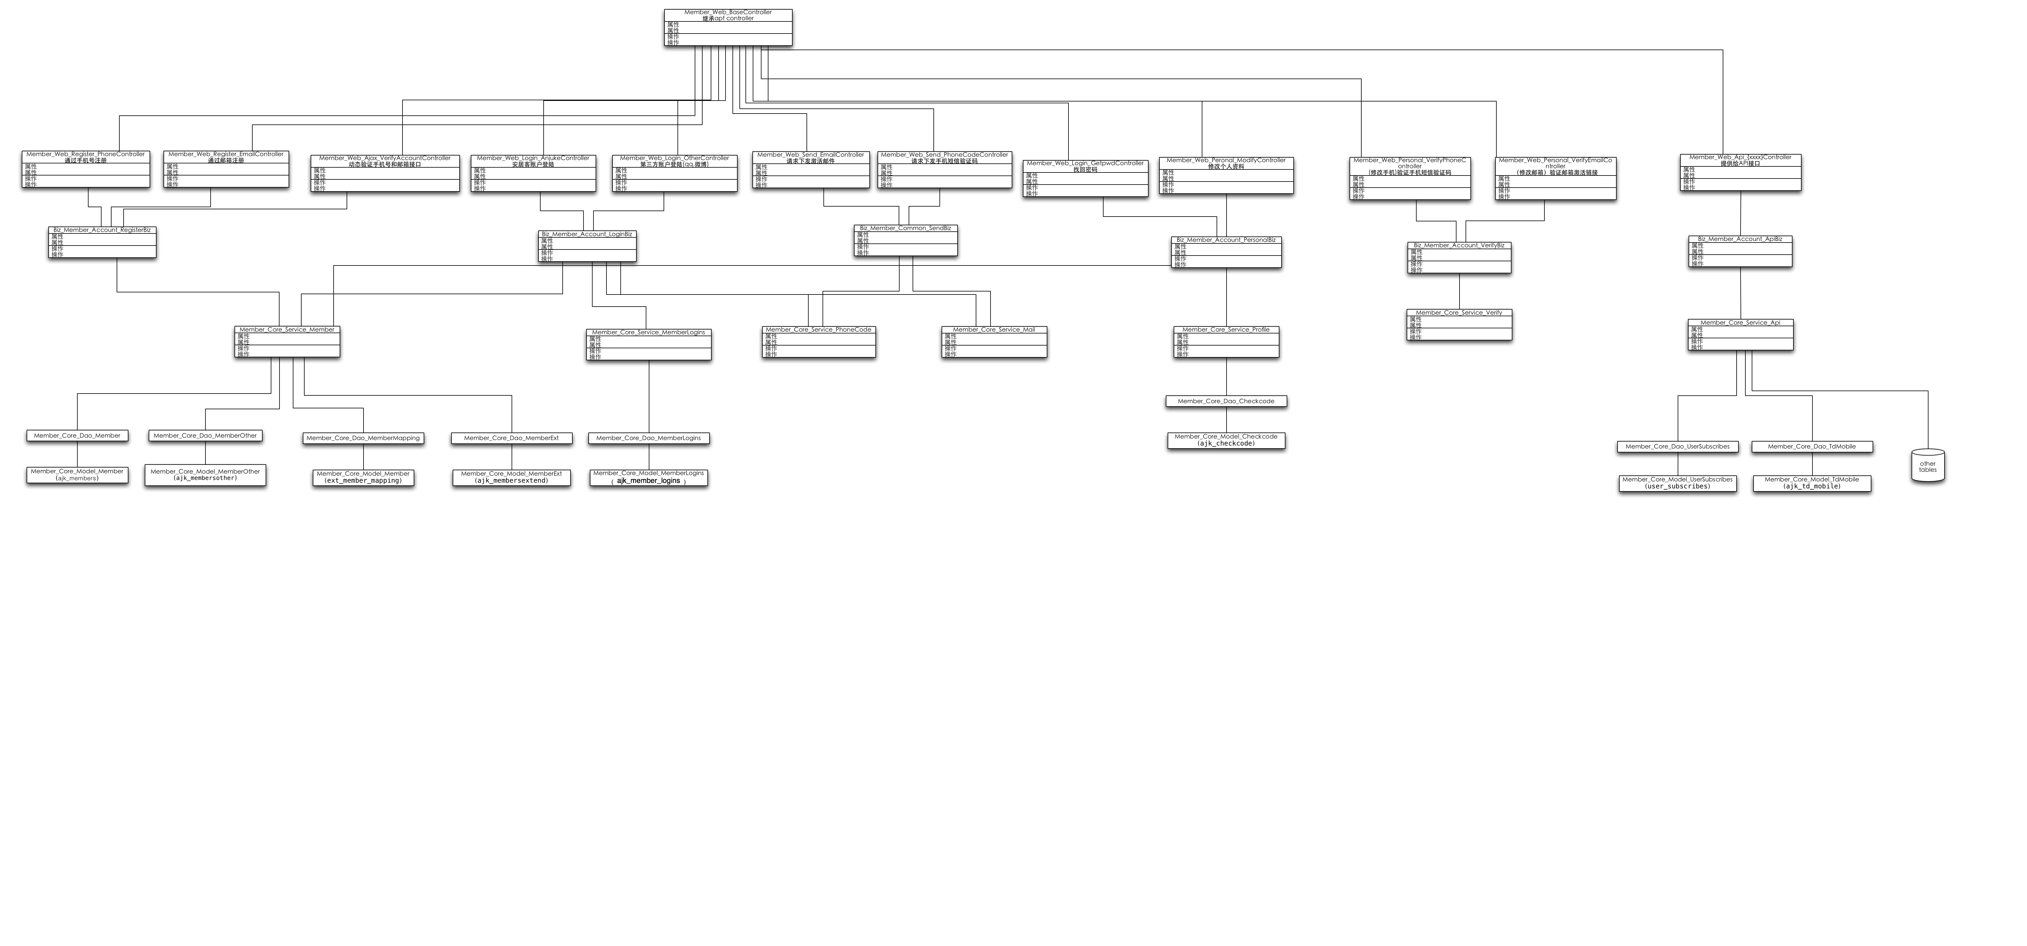
10.类层次规划

